|  |  |
| --- | --- |
|  | FÖRBÄTTRINGSMODELLEN PGSA (MODIFIERAD) |

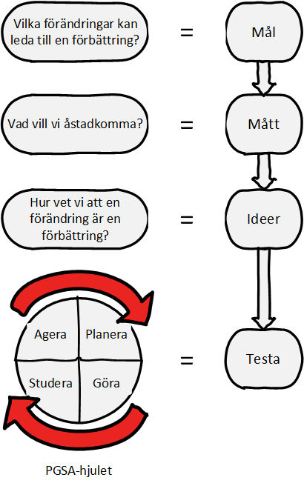

***Förbättringsmodellen – Grundmodellen för förbättringar***

*Walter A. Shewart och W. Edwards Demings ”Förbättringsmodell” är en grundmodell och arbetsmetodik – de refererar med tre viktiga frågor och testhjulet.*

Modellen visar vad vi måste göra, bland annat

* Formulera mål
* Utarbeta mätetal, så vi kan mäta
* Ta fram idéer
* Ge förslag till förbättringar samt
* Följa upp och testa

*"Alla förändringar är inte förbättringar, men alla förbättringar innebär förändring"*

Förbättringar möjliggörs genom att vi använder kunskap. Därför kan förbättring baseras på att vi bygger kunskap och använder den på lämpligt sätt. De tre basala frågorna, vilka utgör basen för ”förbättringsmodellen” är följande:

1. Vad försöker du uppnå?

* Skapa ett mål för förbättringsarbetet
* Håll ansträngningarna fokuserade

1. Hur kommer du att veta att en förändring är en förbättring?

* Identifiera mått för att avgöra om förändringen har gett en förbättring. Mått/mätetal kan vara för en specifik test och för att kunna mäta mot det övergripande målet.
* Om mätningarna visar förbättring som står sig över tiden, så kan man påstå att förändringen är en förbättring

1. Vilka förändringar kan vi göra som kommer att resultera i en förbättring?

* Testa i liten skala
* Tester görs för att förutsäga effekten av förändringen. De ger flexibilitet för ändringar i våra ansträngningar. Se PGSA-hjulet.

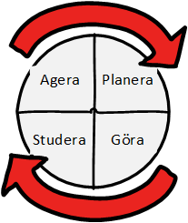

*PGSA-hjulet*

PGSA-hjulet: Planera – Göra – Studera – Agera:

PGSA-hjulet är en metod inom kvalitetsteknik för systematiskt förbättringsarbete där små förändringar kan göras i liten skala och analyseras, innan vi fortsätter med ytterligare förändringar. Det är ett bra hjälpmedel för att på ett strukturerat sätt testa olika lösningar på ett problem.

PGSA-hjulet beskriver hur man testar en förändring genom att faktiskt pröva den, observera vad som händer och sedan dra slutsatser av mätvärden och observationer.

PGSA förutsätter att den rätta lösningen/lösningarna får utvecklas efterhand – någon rätt lösning finns alltså inte från början utan olika enheter/individer kan komma fram till olika lösningar utifrån sina förutsättningar.

Verktyget stimulerar till lärande och det sker en kontinuerlig dokumentation av pågående och avslutande förbättringsarbeten. Modellen är generell och användbar i all verksamhetsutveckling inom alla typer av branscher.

PGSA-hjulet är ett sätt att systematiskt pröva förändringar, helst i liten skala, för att se och lära om förändringar verkligen leder till den förbättring man vill uppnå.

Hjulet består av fyra olika steg

Planera

* Mål, vad vill vi uppnå?
* Vad behöver vi ta reda på innan?
* Planera vad som ska göras och vad som ska uppnås med testcykeln, vem, när, hur?
* Vad ska vi mäta, hur ska data samlas in?
* Hur vet vi att förändringen blir en förbättring?

Göra

* Genomför testet enligt plan
* Dokumentera problem och oförutsedda observationer
* Börja analysera insamlade data

Studera

* Slutför analys av insamlade data
* Jämför resultaten med era förutsägelser/observationer
* Summera era slutsatser - Vad lärde ni er?

Agera/Lär

* Vilka förändringar - modifieringar bör göras utifrån testresultatet?
* Vad kan föras vidare till nästa testcykel?
* Vad är syftet med nästa testcykel
* Vad kommer att hända?

Hjulet eller cykeln kan därefter börja om. På samma gång som den första planen förändras, så skapas en ny plan och processen fortskrider; det vill säga gör en ny PGSA cykel ännu en gång.